**Игры с игрушкой ПОП ИТ, как средство преодоления речевых нарушении у дошкольников с ТНР.**

**Составитель: Ежова Анастасия Иосифовна**

**Учитель-логопед**

**Цель:** коррекция речевых нарушений в процессе развития сенсорных способностей у детей дошкольного возраста средствами дидактической игры.

**Д/и «Ищем клад»**

Игра парная.

Цель: развивать моторику рук, ловкость.

Ход игры.

Игровая задача: первым найти клад и забрать себе.

Нужно подложить под ПотИт маленький клад (шарик, ракушку, камешек). Нажимать на пупырышки. Кто первым наткнётся на клад, забирает его себе. У кого больше кладов, тот и выигрывает.

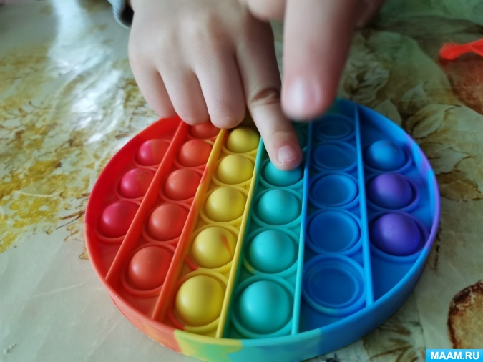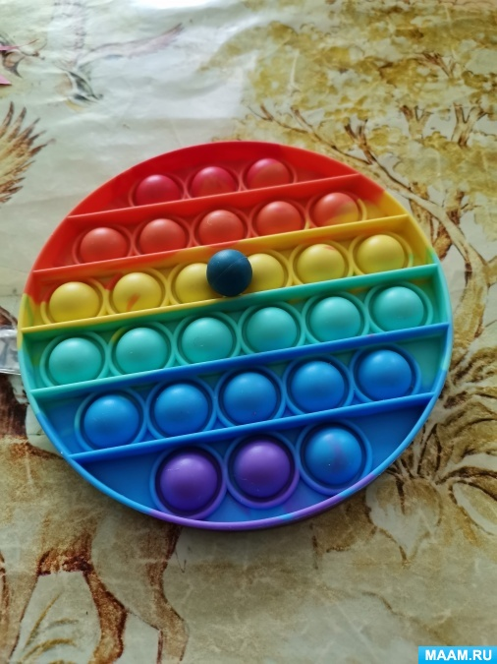

**Д/и «Большие и маленькие мячики».**

Цель: продолжать различать цвет и величину (большой – маленький); развивать чувство ритма; ритмично проговаривать слова.

Ход игры.

По образцу или по указанию воспитателя дети выкладывают шарики разного размера в пузырьки игрушки.

Они могут располагаться по очереди:

-большой, маленький;

-могут через один: большой, большой, маленький; либо наоборот, по усмотрению воспитателя.

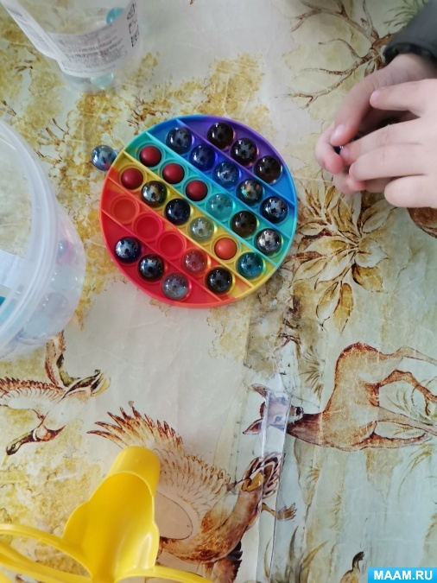

**Д/и «Нарисуй цифру» Д/и «Нарисуй букву» Д/и «Нарисуй фигуру»**

Цель: закреплять представления об основных цветах, фигурах. Давать первоначальные представления о графическом видении цифр и букв. Развивать мелкую моторику, зрительную память, внимание, усидчивость, активизировать речь.

Ход игры.

Ребёнку нужно по образцу выложить на ПопИте цифру, букву, фигуру.

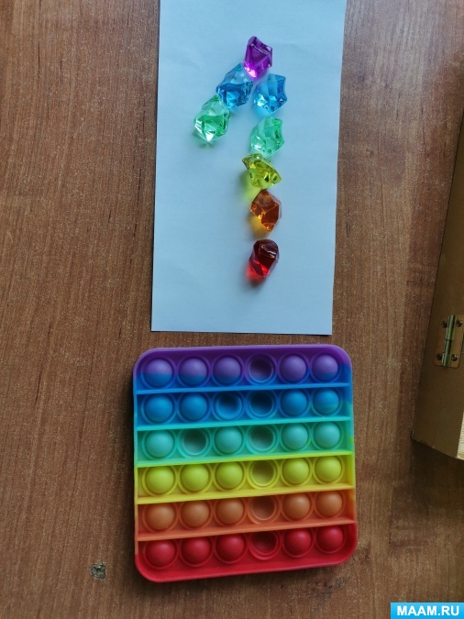

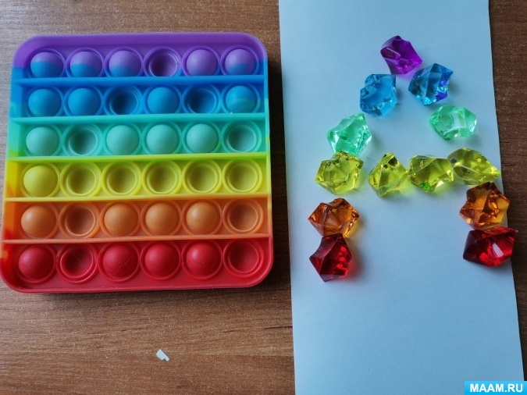

**Д/и «Кто быстрее»**

Цель: развивать моторику рук, ловкость и внимание детей.

Ход игры.

Дети стараются нажать на пупырки быстрее оппонента. Кто справился первым, тот и выиграл.

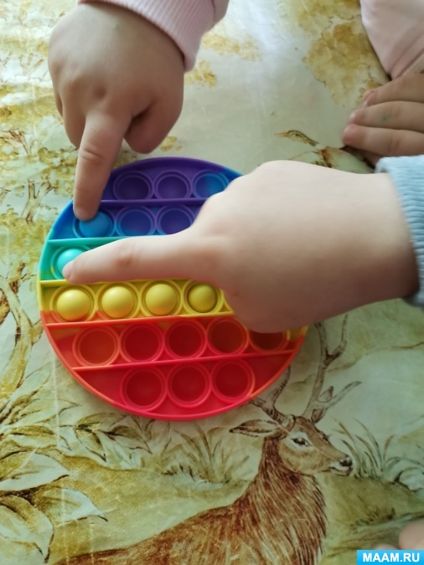

**Д/и «Бросай кубик»**

Цель: развивать моторику рук, ловкость и внимание детей.

Ход игры.

Бросаем игральный кубик, сколько точек выпало, столько пупырок нужно нажать. Проигрывает тот, у кого количество точек больше, чем ячеек.

**Д/и «Найди домик»** (можно использовать пинцет)

Цель: закреплять представления об основных цветах.

Ход игры.

Выкладывать предметы в ячейки по соответствующим цветам.

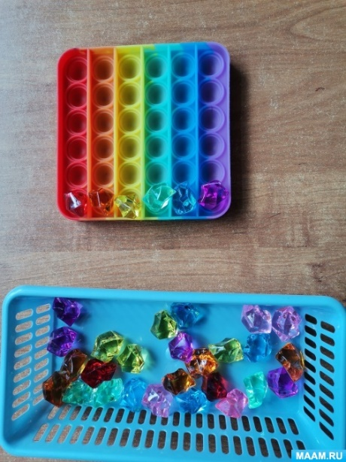

**Д/и «Чередование предметов».**

Цель: совершенствовать умение детей сравнивать предметы.

Ход игры.

Воспитатель выкладывает начало ряда с чередованием предметов (ракушка, камушек, ребёнок продолжает. Либо с чередованием цветов предметов.

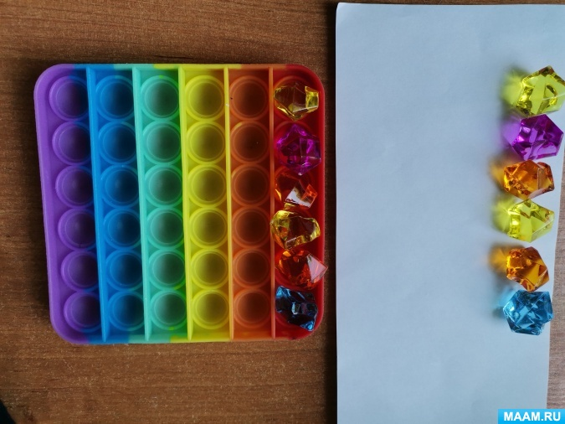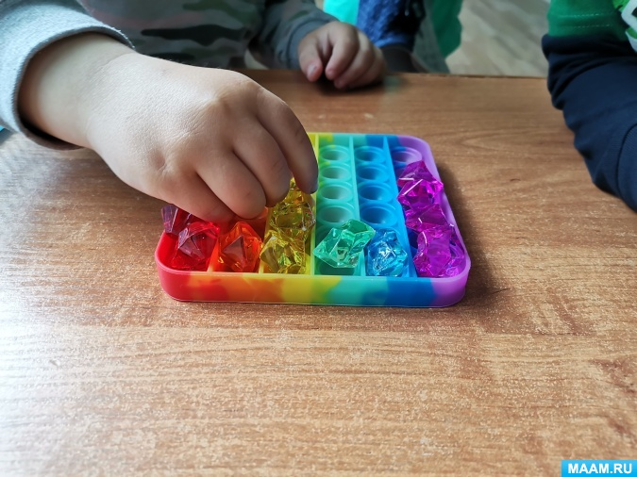

**Д/и «Продолжи ряд»**

Цель: развить зрительную память и внимание детей, воображение, развивать мелкую моторику, активизировать речь.

Ход игры.

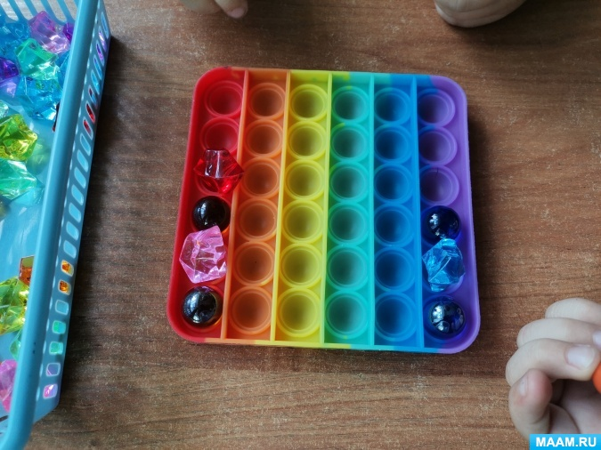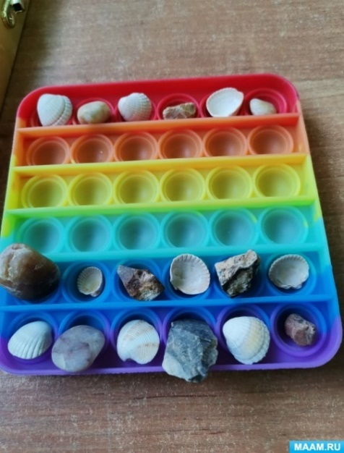Один игрок выкладывает начало ряда, а второй продолжает в заданной последовательности.

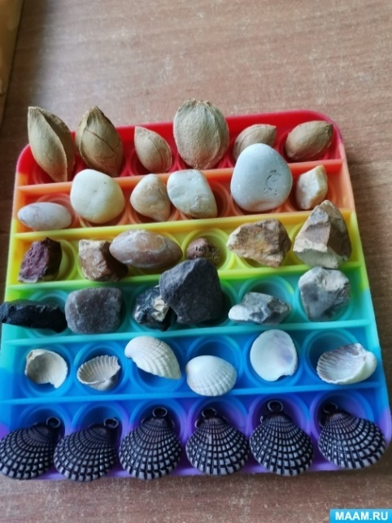

**Д/и «Чего не стало?»**

Цель: развить зрительную память и внимание детей, воображение, развивать мелкую моторику, активизировать речь.

Ход игры.

Прячете под игрушку несколько мелких предметов. Ребенок поднимает и запоминает, что за предметы. Закрывает глаза. Убираете один предмет. Нужно отгадать, что исчезло.

**И/у «Нажимай по очереди»**

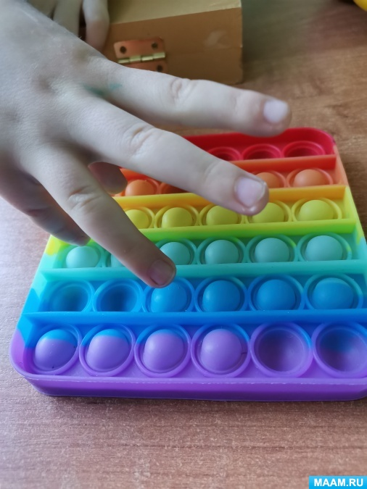Одним пальцем. Двумя, тремя, большим и указательным, большим и средним, большим и безымянным, большим и мизинцем и так же по аналогии с другими.

Также используя ПопИт можно проводить **пальчиковые гимнастики.**

*Бороться с «новинками» в мире игрушек, не в наших силах, но направить в нужное русло мы вполне можем*.